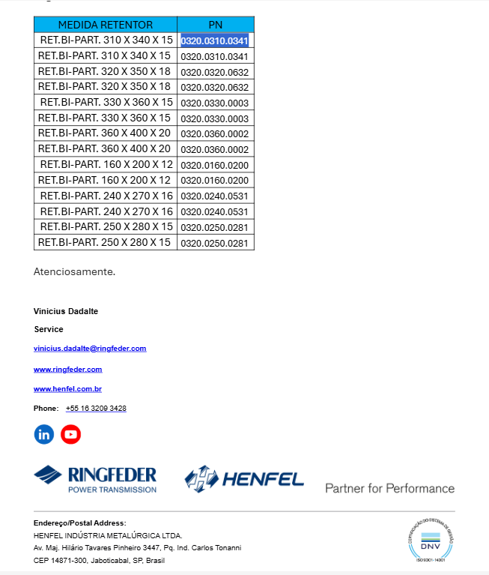

15780230 – 3640 x 400 x 20 mm

